PLANIFICAREA ACTIVITĂŢILOR EXTRACURRICULARE
AN ŞCOLAR 2022 – 2023

Nr. crt. | DENUMIREA ACTIVITĂŢII |  | MOD DE REALIZARE | LOC DE DESFĂŞURARE | DATA
1 | ,,Sună clopoțelul” | 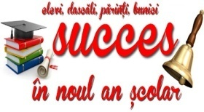 | Festivitatea de deschidere a noului an școlar | Sălile de clasă | Septembrie 2022
3 | ,,De ce nu mai zâmbește natura?”  ZIUA MONDIALĂ A CURĂȚENIEI  (23 septembrie) |  | Acțiune de ecologizare a zonei din împrejurimea școlii  Dezbatere pe tema ,,Nu putem aspira la o viață sănătoasă fără un mediu curat!” | Curtea școlii | Septembrie 2022
4 | ,,Diversitatea lingvistică în context european”  ZIUA EUROPEANĂ A LIMBILOR  (26 septembrie) | 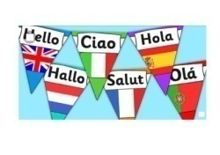 | Prezentări PPT  Expoziție de desene  Dezbatere pe tema: ,,De ce este important să cunoaștem cel puțin o limbă străină de circulație internațională?” | Sălile de clasă | Septembrie 2022
5 | ,,Mișcare pentru sănătate”  ZIUA MONDIALĂ A MERSULUI PE JOS  (3 octombrie) | 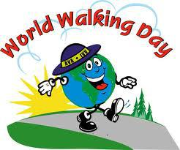 | Prezentarea beneficiilor mersului pe jos prin vizionarea materialelor PPT și video | Sălile de clasă | Octombrie 2022
6 | ,,La mulți ani dascălilor de ieri și de azi!”  ZIUA MONDIALĂ A EDUCAȚIEI  (5 octombrie) |  | Prezentări PPT (istoric, importanța evenimentului)  Evidențierea unor mari personalități ce și-au pus amprenta asupra educației în învățământul românesc  Citate despre educație  Dezbatere pe tema: ,,A fi sau a nu fi profesor?” | Întâlnire online a cadrelor didactice | Octombrie 2022
7 | ,,Copiii și alimentația sănătoasă”  ZIUA MONDIALĂ A ALIMENTAȚIEI  (16 octombrie) |  | Prezentări PPT  Dezbateri  Desene | Sălile de clasă | Octombrie 2022
8 | ,,Alege pentru binele tău”  ZIUA EUROPEANĂ DE LUPTĂ ÎMPOTRIVA TRAFICULUI DE FIINȚE UMANE  (18 octombrie) |  | Expoziție de afișe  Dezbatere | Sălile de clasă | Octombrie 2022
9 | ,,Faptele bune ne reprezintă”  ZIUA MONDIALĂ A BUNĂVOINȚEI / BUNĂTĂȚII  (13 noiembrie) |  | Dezbatere  Activități de voluntariat | Sălile de clasă  Localitatea Strejnicu | Noiembrie 2022
10 | ,,Toleranța - o virtute!’’  ZIUA INTERNAȚIONALĂ A TOLERANȚEI  (16 noiembrie) |  | Concurs de afișe  Concursuri de slogane  Chestionare | Sălile de clasă | Noiembrie 2022
11 | ,,Copiii au cuvântul”  ZIUA UNIVERSALĂ A DREPTURILOR COPILULUI  (20 noiembrie) |  | Dezbatere pe tema: ,,Manifestul copiilor”  Jocuri | Sălile de clasă | Noiembrie 2022
12 | ,,Ziua Națională a României în imagini și culori”  ZIUA NAȚIONALĂ A ROMÂNIEI  (1 decembrie) |  | Prezentări PPT  Vizionare materiale video  Panouri tematice | Sălile de clasă | Noiembrie 2022
13 | ,,Și eu sunt om, ca tine!”  ZIUA MONDIALĂ A PERSOANELOR CU DIZABILITĂȚI  (3 decembrie) |  | Prezentări PPT  Dezbateri  Desene | Sălile de clasă | Decembrie 2022
14 | ,,Voluntariada copiilor”  ZIUA INTERNAȚIONALĂ A VOLUNTARIATULUI  (5 decembrie) |  | Dezbatere pe tema ,,Rolul activităților de voluntariat în dezvoltarea personalității elevilor”  Organizarea unor activități de voluntariat  Studii de caz | Sălile de clasă  Localitatea Strejnicu și localități învecinate | Decembrie 2022
15 | ,,Nemuritorul dar - Crăciunul’’  (25 decembrie) | 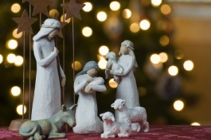 | Împodobirea bradului  Dezbatere pe tema ,,Tradiții și obiceiuri la români”  Spectacol festiv-audiție colinde | Sălile de clasă  C.D.I. | Decembrie 2022
16 | ,,Dor de Eminescu”  ZIUA DE NAȘTERE A MARELUI POET MIHAI EMINESCU  (15 ianuarie) | 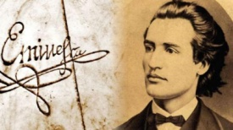 | Prezentări PPT  Recital de poezii | Sălile de clasă | Ianuarie 2023
17 | ,,Scrisul frumos, la îndemâna noastră”  ZIUA INTERNAȚIONALĂ A SCRISULUI DE MÂNĂ  (23 ianuarie) |  | Dezbatere pe tema ,,Caligrafia-frumusețea scrisului de mână’’  Expoziție de afișe | Sălile de clasă | Ianuarie 2023
18 | ,,Violența este arma celor slabi”  ZIUA INTERNAȚIONALĂ A NONVIOLENȚEI ÎN ȘCOALĂ  (30 ianuarie) | 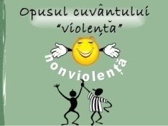 | Dezbateri  Desene  Concurs de sloganuri  Panouri tematice | Sălile de clasă | Ianuarie 2023
19 | ,,Împreună facem Internetul mai bun!”  ZIUA INTERNAȚIONALĂ A SIGURANȚEI PE INTERNET  (10 februarie) |  | Dezbateri  Prezentări PPT  Studii de caz | Sălile de clasă | Februarie 2023
20 | ,,Alo, 112?’’  ZIUA EUROPEANĂ A NUMĂRUL UNIC PENTRU APELURI DE URGENȚĂ 112  (11 februarie) |  | Dezbatere privind situațiile de urgență în care poate fi apelat numărul de urgență 112 | Sala de clasă | Februarie 2023
21 | ,,Bucuria primăverii”  MĂRȚIȘORUL  (1 martie) | 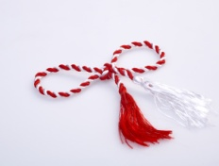 | Legenda mărțișorului  Expoziție de mărțișoare și felicitări confecționate de elevi | Sălile de clasă | Februarie 2023
22 | ,,Dor de lectură”  ZIUA MONDIALĂ A SCRIITORILOR  (3 martie) |  | Prezentări PPT  Discuții  Lectură expresivă  Vizită la bibliotecă | Sălile de clasă  Biblioteca școlii | Martie 2023
23 | ,,E ziua ta, mămico…”  ZIUA INTERNAȚIONALĂ A FEMEII  (8 martie) |  | Creare filmulețe video pentru mame | Sălile de clasă  Platforme educaționale | Martie 2023
24 | ,,Între tine și fericirea ta ești doar tu!’’  ZIUA MONDIALĂ A FERICIRII  (20 martie) |  | Dezbatere  Vizionare filme motivaționale | Sălile de clasă | Martie 2023
25 | ,,Spune NU discriminării!”  ZIUA INTERNAȚIONALĂ PENTRU ELIMINAREA DISCRIMINĂRII RASIALE  (21 martie) |  | Prezentări PPT  Dezbatere  Expoziție de afișe | Sălile de clasă | Martie 2023
26 | ,,Apa - sursa vieții”  ZIUA MONDIALĂ A APEI  (22 martie) |  | Discuții  Desene | Sălile de clasă | Martie 2023
27 | ,,Verde pentru viață”  LUNA PĂDURII  (15 martie-15 aprilie) | 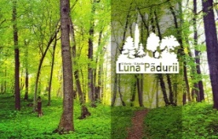 | Concurs de afișe  Dezbatere ,,Ce semnifică pădurea pentru omenire?’’ | Sălile de clasă | Aprilie 2023
28 | ,,Planeta Pământ este casa noastră!”  ZIUA MONDIALĂ A PĂMÂNTULUI  (22 aprilie) |  | Panouri tematice  Concurs de sloganuri pe tema ,,Protejarea mediului înconjurător”  Acțiuni de ecologizare a mediului înconjurător | Sălile de clasă  Curtea școlii | Aprilie 2023
29 | ,,Libertatea cuvântului”  ZIUA MONDIALĂ A LIBERTĂȚII PRESEI  (3 mai) | 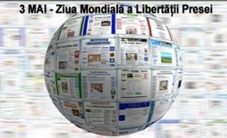 | Prezentări PPT  Dezbatere pe tema: ,,Meseria de jurnalist” | Sălile de clasă | Mai 2023
30 | ,,Și eu sunt cetățean european!”  ZIUA EUROPEI  (9 mai) | 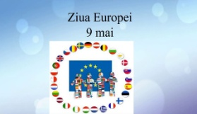 | Dezbateri  Expoziție de desene | Sălile de clasă  Holul școlii | Mai 2023
31 | ,,Eu și familia mea”  ZIUA MONDIALĂ A FAMILIEI  (15 mai) | 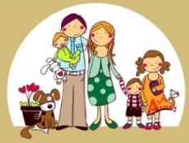 | Prezentări PPT  Dezbateri  Jocuri de rol | Sălile de clasă | Mai 2023
32 | ,,Minte sănătoasă în corp sănătos”  ZIUA MONDIALĂ A SPORTULUI  (18 mai) |  | Concursuri sportive | Terenul de sport  Sala de sport | Mai 2023
33 | ,,Descoperim povești din muzee’’  ZIUA INTERNAȚIONALĂ A MUZEELOR  (18 mai) | 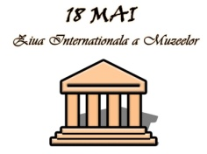 | Tur virtual prin muzeele lumii | Sala de clasă  Platforme educaționale | Mai 2023
34 | ,,Frumoasă ești, copilărie!”  ZIUA INTERNAȚIONALĂ A COPILULUI  (1 iunie) | 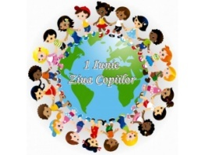 | Jocuri educative  Petrecere în aer liber  Desene pe asfalt | Curtea școlii  Terenul de sport | Iunie 2023
35 | ,,Save Earth!”  ZIUA INTERNAȚIONALĂ A MEDIULUI  (5 iunie) |  | Prezentări PPT  Dezbateri  Desene  Acțiuni de ecologizare | Sălile de clasă  Curtea școlii | Iunie 2023
36 | ,,Draga mea învățătoare…”  ZIUA ÎNVĂȚĂTORULUI  (5 iunie) | 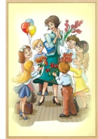 | Expoziție de desene  Jocuri | Sălile de clasă | Iunie 2023
37 | ,,Folosește apa cu înțelepciune!’’  ZIUA MONDIALĂ A OCEANULUI PLANETAR  (8 iunie) | 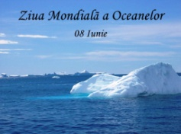 | Dezbatere despre habitatele oceanelor  Dezbatere privind sursele de poluare ale apei  Expoziție de afișe | Sălile de clasă | Iunie 2023
38 | ,,Rămas bun, școală dragă!” | 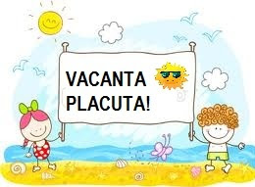 | Festivitatea de închidere a anului școlar  Serbări | Sălile de clasă  Curtea școlii | Iunie 2023

DIRECTOR, CONSILIER EDUCATIV,
PROF. POLIFRONE VIOLETA-MARINA PROF. POPESCU CRISTINA-MIHAELA

